Das Weihnachtslieder-Quiz

Bild/Umschreibung/„Übersetzung“ |  | Titel des Weihnachtslieds
25.12.2023 |  | Last Christmas
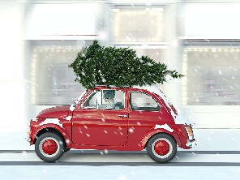 |  | Driving Home For Christmas
Jahresendflügelfiguren sondern auf landwirtschaftlich genutzten Flächen Melodien ab |  | Engel auf den Feldern singen
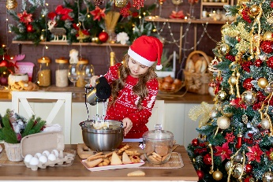 |  | In der Weihnachtsbäckerei
Psssssssssst! |  | Leise rieselt der Schnee/Stille Nacht
Das kürzeste deutsche Wort + Abies nordmanniana |  | O Tannenbaum
 |  | All I Want For Christmas Is You
Kleiner Schlagzeuger |  | Little Drummer Boy
Das Pferd mit nur einem s ist weggehüpft |  | Es ist ein Ros entsprungen
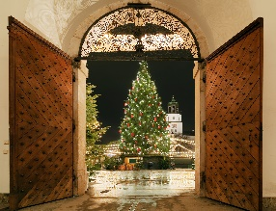 |  | Macht hoch die Tür, die Tor macht weit
Das Gegenteil eines leeren Bootes geht nicht weg |  | Es kommt ein Schiff geladen
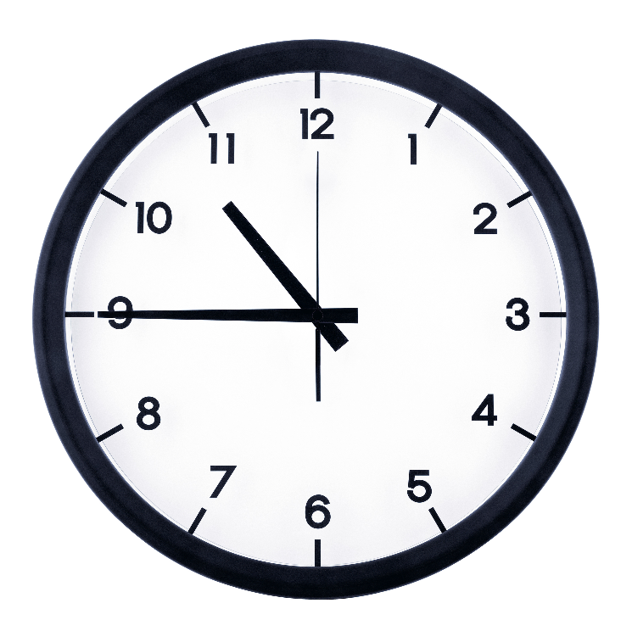  (X + n-1, b-1, t-1) |  | Christmas Time
Erkältetes Transport-Wesen |  | Rudolph The Red-Nosed Reindeer
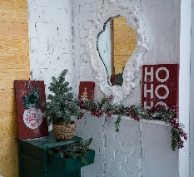 |  | Have Yourself A Merry Little Chrismas

